


Semana 5

Portafolio de Título (PTY4479)

Formato de respuesta
Nombre estudiante: Fernanda Irarrázabal, Joaquín Guerrero, Sebastián Espinoza
Asignatura: Portafolio de título | Carrera: Analista programador
Profesor: Alberto Campos | Fecha: 13-04-2026

Descripción de la actividad

En esta quinta semana se realizará la actividad formativa 4 de manera grupal, a través de un encargo, donde deberán entregar las épicas, historias de usuario, impact mapping, product blacklog y la story mapping. Considerando los aportes de la semana anterior.

Instrucciones específicas

A continuación, se detalla la documentación base de tu proyecto, deberás entregar los formatos de respuesta y los archivos de las imágenes solicitadas.
Sigue las siguientes recomendaciones para cada uno.
- Épicas: Detalla de manera clara las épicas y describir las funcionalidades o características del software con una mirada de alto nivel. Su desarrollo debe ser de cara al usuario, por lo que la sintaxis debe ser basada en el usuario. Las épicas son útiles para organizar y planificar el trabajo a largo plazo por lo que su descripción debe permitir que la épica luego pueda dividirse en historias de usuario.
- Entrega: Deberás responder en este formato de respuesta.
- Historias de usuario: Elabora las historias de usuario provienen de las épicas (por lo que deben tener relación entre ellas) y hacen referencia a una característica o funcionalidad específica del software, siempre desde la perspectiva del usuario. Debe poseer tres elementos claves: El usuario, la acción que realiza y el objetivo que persigue el usuario con esa acción. Además, a cada historia de usuario se le deben agregar los criterios de aceptación para conocer el cumplimiento de ella una vez creada la historia.
- Entrega: Deberás responder formato de respuesta de Word.
- Impact mapping: Realiza el esquema impact Mapping visualiza de manera clara los objetivos del proyecto, los actores involucrados, los resultados esperados y el impacto general. Proporciona respuestas a las preguntas clave de "qué", "cómo" y "quién" en el contexto del desarrollo del proyecto TI.
- Entrega: Archivo de imagen, usando herramientas web de desarrollo de esquemas (Canva, Cacoo, entre otros)
- Product Backlog: Elabora una lista priorizada de todas las funcionalidades que se planean implementar en el sistema a desarrollar. El product Backlog sirve para gestionar el trabajo del equipo de desarrollo por lo que su enfoque es hacia ese equipo.
- Entrega: Deberás responder en el formato de respuesta Excel.
- Story mapping: Realiza un esquema que muestra cómo serán distribuidas las historias de usuarios en los Sprint que se trabajarán durante el proyecto. Los Sprint que se ejecutarán, se basan en lo proyectado en este esquema. Se debe revisar que las historias de usuario que se desarrollen en un sprint específico se puedan lograr dentro de una semana de desarrollo.
- Entrega: Archivo de imagen, usando herramientas web de desarrollo de esquemas (Canva, Cacoo, entre otros)
- Avance del desarrollo del sistema: De acuerdo con la planificación de la Fase I, en base a las evidencias y el plan de trabajo, entrega los artefactos relacionados con el desarrollo del sistema.
  - Entrega: Un Zip que contenga todos los archivos del desarrollo.

Importante
Tanto los dos formatos de respuesta (Excel y Word), las imágenes y el Zip (avances del desarrollo), deberás guardarlos en un Zip (entregable de la semana) y adjuntarlo en la plataforma, tal como se indicó en las Introducción de la semana.

- Épicas:
Épica 01: Autenticación y Gestión de Perfiles
Esta épica abarca todas las funcionalidades relacionadas con el registro, inicio de sesión, personalización y administración del perfil del usuario dentro de CineMatch. Permite que cada usuario acceda de forma segura a la plataforma y gestione su identidad digital.

Épica 02: Valoración y Reseña de Películas
Esta épica incluye las funcionalidades que permiten a los usuarios calificar, comentar y registrar películas vistas. Es el núcleo de la interacción del usuario con el contenido cinematográfico dentro de la plataforma.

Épica 03: Recomendaciones Personalizadas
Esta épica cubre el motor de recomendaciones de CineMatch, que analiza los gustos, valoraciones e historial del usuario para sugerir películas relevantes. Utiliza lógica backend para personalizar la experiencia de descubrimiento de contenido.

Épica 04: Rankings y Comunidad
Esta épica gestiona las funcionalidades sociales de la plataforma: generación de rankings basados en la comunidad, listas de películas populares y la interacción colectiva entre usuarios para potenciar el descubrimiento social.

Épica 05: Conexión Social entre Usuarios
Esta épica permite a los usuarios conectar con otras personas con gustos cinematográficos similares, enviar solicitudes de amistad, visualizar perfiles y fomentar la interacción social dentro de CineMatch.

Épica 06: Geolocalización y Afinidad Geográfica
Esta épica incorpora la visualización de usuarios cercanos geográficamente que comparten intereses cinematográficos, potenciando la conexión local y la posibilidad de organizar encuentros o recomendaciones basadas en proximidad.

- Historia de usuario:

Las siguientes historias de usuario se derivan directamente de las épicas definidas y describen funcionalidades específicas desde la perspectiva del usuario, incluyendo sus criterios de aceptación.

HU-01 — Épica 01
ID | Historia de Usuario | Estimación (puntos)
HU-01 | Como nuevo usuario, quiero registrarme en CineMatch para acceder a todas las funcionalidades de la plataforma. | 20
Criterios de Aceptación:
- Debe existir una opción visible de registro en la pantalla de inicio.
- El usuario debe ingresar nombre, correo electrónico, contraseña y preferencias cinematográficas iniciales.
- La plataforma debe verificar que el correo no esté registrado previamente.
- La contraseña debe cumplir mínimos de seguridad: 8 caracteres, una mayúscula y un carácter especial.
- El usuario recibirá un correo de confirmación con código de verificación.
- Se debe mostrar un mensaje de éxito al completar el registro correctamente.
- En caso de error (correo duplicado, contraseña inválida), se mostrará un mensaje descriptivo.

HU-02 — Épica 01
ID | Historia de Usuario | Estimación (puntos)
HU-02 | Como usuario registrado, quiero iniciar sesión en mi cuenta para acceder a mis preferencias y funcionalidades personalizadas. | 20
Criterios de Aceptación:
- El usuario debe poder ingresar su correo y contraseña para autenticarse.
- Debe existir opción para visualizar la contraseña ingresada.
- La plataforma debe verificar las credenciales y mostrar error si son incorrectas.
- Al iniciar sesión exitosamente, el usuario es redirigido a la pantalla principal.
- Se debe proteger el proceso con cifrado estándar de seguridad.
- Debe existir opción visible de 'Olvidé mi contraseña'.

HU-03 — Épica 01
ID | Historia de Usuario | Estimación (puntos)
HU-03 | Como usuario, quiero restablecer mi contraseña en caso de olvidarla para recuperar el acceso a mi cuenta. | 20
Criterios de Aceptación:
- En la pantalla de login debe haber un enlace visible de restablecimiento.
- El usuario ingresa su correo y la plataforma verifica que esté registrado.
- Se envía un enlace de restablecimiento único y seguro al correo.
- El enlace redirige a una pantalla para ingresar y confirmar nueva contraseña.
- La nueva contraseña debe cumplir los requisitos mínimos de seguridad.
- Se muestra confirmación visual al restablecer correctamente.
- El sistema limita los intentos de restablecimiento en un período de tiempo.

HU-04 — Épica 01
ID | Historia de Usuario | Estimación (puntos)
HU-04 | Como usuario, quiero editar mi perfil cinematográfico para mantener actualizadas mis preferencias y datos personales. | 30
Criterios de Aceptación:
- Desde la pantalla de perfil debe haber una opción clara de edición.
- El usuario puede modificar nombre, foto de perfil y géneros cinematográficos favoritos.
- Se permite previsualizar los cambios antes de guardar.
- Al guardar, se muestra confirmación y los cambios se reflejan de inmediato.
- En caso de error de validación, se muestra un mensaje descriptivo.
- Debe existir opción para cancelar los cambios y volver al estado anterior.

HU-05 — Épica 01
ID | Historia de Usuario | Estimación (puntos)
HU-05 | Como usuario, quiero cerrar sesión desde cualquier pantalla para proteger mi privacidad. | 5
Criterios de Aceptación:
- El botón de cerrar sesión debe estar accesible desde cualquier pantalla de la app.
- Al cerrar sesión, el usuario es redirigido a la pantalla de inicio/login.
- La sesión se invalida de forma segura en el servidor.

HU-06 — Épica 02
ID | Historia de Usuario | Estimación (puntos)
HU-06 | Como usuario, quiero valorar películas con una puntuación para expresar mi opinión sobre ellas. | 30
Criterios de Aceptación:
- En la pantalla de detalle de película debe haber un sistema de puntuación (1 a 5 estrellas).
- El usuario debe estar autenticado para valorar.
- La valoración se registra y actualiza el promedio de la película en tiempo real.
- El usuario puede modificar su valoración en cualquier momento.
- Se muestra confirmación visual al registrar la valoración.

HU-07 — Épica 02
ID | Historia de Usuario | Estimación (puntos)
HU-07 | Como usuario, quiero escribir comentarios sobre películas para compartir mi opinión con la comunidad. | 30
Criterios de Aceptación:
- En la pantalla de detalle de película debe existir un campo de comentarios.
- El usuario debe estar autenticado para comentar.
- El comentario debe tener un límite de caracteres visible (máximo 500).
- Los comentarios de otros usuarios se muestran ordenados por fecha.
- El usuario puede editar o eliminar sus propios comentarios.
- Se muestra confirmación visual al publicar el comentario.

HU-08 — Épica 02
ID | Historia de Usuario | Estimación (puntos)
HU-08 | Como usuario, quiero agregar películas a mi lista personal para acceder a ellas fácilmente más tarde. | 20
Criterios de Aceptación:
- En la pantalla de detalle debe existir un botón para agregar a lista personal.
- El usuario puede ver su lista desde su perfil.
- Se pueden agregar y quitar películas de la lista en cualquier momento.
- Existe opción para limpiar toda la lista de una vez.
- Los cambios se reflejan de inmediato.

HU-09 — Épica 02
ID | Historia de Usuario | Estimación (puntos)
HU-09 | Como usuario, quiero consultar mi historial de películas vistas para recordar el contenido que he consumido. | 30
Criterios de Aceptación:
- Debe existir una sección de historial accesible desde el perfil del usuario.
- La plataforma registra automáticamente cada película marcada como vista.
- El usuario puede eliminar películas individuales del historial.
- Existe opción para borrar todo el historial.
- El historial se ordena por fecha de visualización.

HU-10 — Épica 03
ID | Historia de Usuario | Estimación (puntos)
HU-10 | Como usuario, quiero recibir recomendaciones personalizadas de películas basadas en mis gustos y valoraciones. | 50
Criterios de Aceptación:
- En la pantalla principal debe existir una sección de recomendaciones personalizadas.
- Las recomendaciones se generan en base al historial, valoraciones y géneros favoritos del usuario.
- La lista de recomendaciones se actualiza regularmente.
- Se muestran al menos 10 películas recomendadas.
- El usuario puede indicar 'No me interesa' para mejorar las sugerencias.

HU-11 — Épica 03
ID | Historia de Usuario | Estimación (puntos)
HU-11 | Como usuario, quiero buscar películas por título, género o actor para encontrar contenido de manera rápida. | 50
Criterios de Aceptación:
- La barra de búsqueda debe estar visible y accesible desde la pantalla principal.
- Se puede buscar por título, género o nombre de actor.
- Los resultados se muestran en tiempo real a medida que el usuario escribe.
- Los resultados incluyen imagen de portada, título y año.
- Se muestra un mensaje claro si no se encontraron resultados.
- El usuario puede acceder al detalle de la película desde los resultados.

HU-12 — Épica 04
ID | Historia de Usuario | Estimación (puntos)
HU-12 | Como usuario, quiero ver un ranking de películas más valoradas por la comunidad para descubrir contenido popular. | 40
Criterios de Aceptación:
- Debe existir una sección de rankings accesible desde el menú principal.
- El ranking se genera en base al promedio de valoraciones de la comunidad.
- Se muestran los primeros 20 títulos del ranking.
- El usuario puede filtrar el ranking por género.
- El ranking se actualiza en tiempo real con nuevas valoraciones.

HU-13 — Épica 04
ID | Historia de Usuario | Estimación (puntos)
HU-13 | Como usuario, quiero explorar las listas y valoraciones de otros usuarios para descubrir películas de forma social. | 35
Criterios de Aceptación:
- Desde el perfil de otro usuario se puede ver su lista de favoritos y valoraciones.
- Se pueden ver los comentarios públicos de otros usuarios.
- La información pública de un perfil respeta la configuración de privacidad del usuario.

HU-14 — Épica 05
ID | Historia de Usuario | Estimación (puntos)
HU-14 | Como usuario, quiero conectar con otros usuarios con gustos cinematográficos similares para enriquecer mi experiencia. | 50
Criterios de Aceptación:
- La plataforma debe sugerir usuarios con afinidad cinematográfica basada en gustos compartidos.
- El usuario puede enviar solicitudes de conexión/amistad.
- El destinatario puede aceptar o rechazar la solicitud.
- Las conexiones aceptadas aparecen en la lista de amigos del usuario.
- Se puede visualizar el perfil y listas del usuario conectado.

HU-15 — Épica 05
ID | Historia de Usuario | Estimación (puntos)
HU-15 | Como usuario, quiero visualizar los perfiles de mis conexiones para conocer sus preferencias cinematográficas. | 25
Criterios de Aceptación:
- Desde la lista de amigos se puede acceder al perfil de cada conexión.
- El perfil muestra géneros favoritos, películas valoradas y listas públicas.
- Se respetan las configuraciones de privacidad del usuario visitado.

HU-16 — Épica 06
ID | Historia de Usuario | Estimación (puntos)
HU-16 | Como usuario, quiero visualizar otros usuarios cercanos geográficamente con gustos similares para conectar con ellos. | 60
Criterios de Aceptación:
- La plataforma solicita permiso de geolocalización al usuario.
- Se muestra un mapa o listado de usuarios cercanos con afinidad cinematográfica.
- El usuario puede configurar el radio de búsqueda geográfica.
- Se respeta la privacidad: el usuario puede desactivar la visibilidad geográfica.
- Desde la vista de usuarios cercanos se puede acceder al perfil y enviar solicitud de conexión.
- Impact mapping:
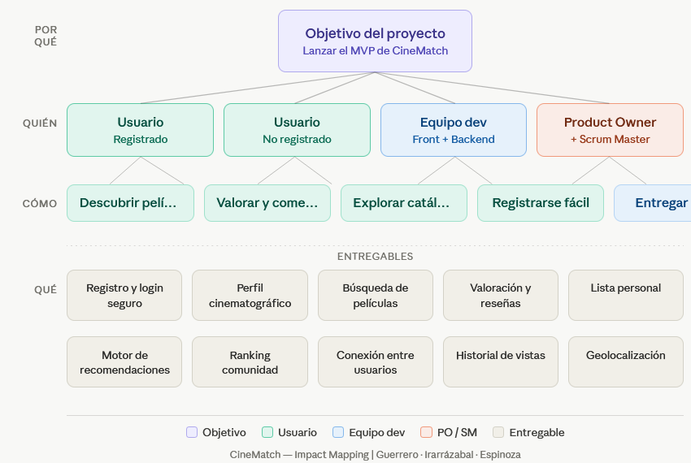

- Product blacklog:
Responde en el Formato de respuesta de Excel, y observa el ejemplo que podrás borrar después de leer.
 | Pila de Producto (Product Backlog): Instructivo
 | Elaborado por: pmoinformatica.com
 | Columna | Instrucciones
 | Identificador (ID) de la Historia | Código que identifica a la historia de forma unívoca, una vez asignado, no debe ser re-usado en otra historia, ni siquiera si la historia es descartada. El código identifica la historia en otros documentos, como por ejemplo la plantilla de historias de usuario.
 | Enunciado de la Historia | Nombre de la historia, que debe ser el mismo usado en otros documentos. Se puede utilizar el formato siguiente:  Como un [Rol], Necesito [Descripción de la Funcionalidad], con la finalidad de [Razón o Resultado]
 | Alias | Título de la historia alternativo a la descripción, que servirá para identificar más fácilmente la historia sin tener que repetir todo su enunciado. Se puede utilizar por ejemplo el nombre de la funcionalidad o requerimiento que se pretende desarrollar.
 | Estado | Identifica los posibles estados de la historia durante su ciclo de vida:  - Vacío: La historia fue identifica, pero aún no ha sido asignada a una iteración.  - Planificada: La historia fue asignada a una iteración y aún no ha comenzado su ejecución. Puede tener este estado incluyendo en la iteración donde está planificado ejecutarla (pero que aún no ha comenzado).  - En Proceso: La historia fue seleccionada por el equipo y está en proceso de desarrollo (en ejecución).  - Hecho (Donde): La historia fue desarrollada. Es importante clarificar la definición de “Hecho” con el equipo de trabajo. “Hecho” no sólo incluye el desarrollo sino la integración y pruebas integrales del Software. Una historia hecha puede presentarse al dueño de producto para sus pruebas de aceptación.  - Descartada: Se determinó que la historia ya no es relevante, su contenido se incluyó en otro grupo de historias o fue cancelada.
 | Dimensión / Esfuerzo | Medida del esfuerzo (tamaño) que implica desarrollar la historia, existen distintos métodos para medirlo, un ejemplo es los “puntos de historia” una medida de complejidad no necesariamente relacionado con jornadas o días. Otra forma de medirlo es con días o jornadas ideales.
 | Iteración (Sprint) | Iteración o Sprint al que se asigna la historia. Esta asignación puede cambiar en cada iteración donde se haga la revisión de la pila de producto (ProductBacklogReview), según las prioridades indicadas por el dueño de producto. Por medio de este campo se puede crear un “Plan de Salidas a Productivo” (Release Plan).
 | Prioridad | Siguiendo el marco de trabajo ágil y Scrum, se le deben asignar prioridades a las historias, según las instrucciones del dueño de producto (ProductOwner). De esta forma pueden ordenarse. Las historias de mayor prioridad deben ser las que agregan más valor al negocio, y deben ser originadas en sus necesidades.
 | Comentarios | Comentarios o detalles relacionadas que expliquen la historia. Para definiciones de mayor longitud deben usarse documentos externos, por ejemplo, la plantilla de historias de usuario.

- Story mapping:

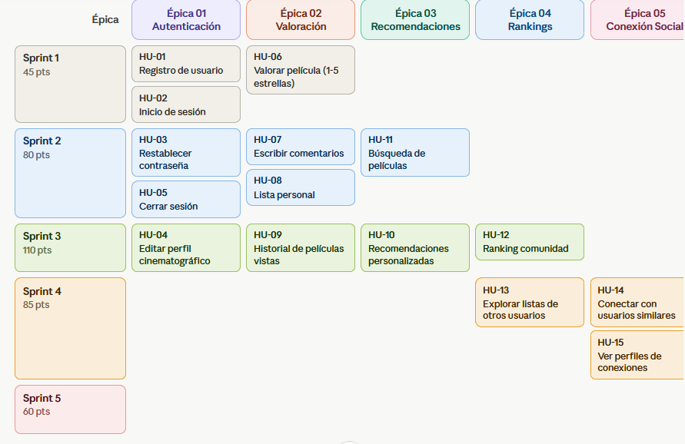

- Avance del desarrollo del sistema:
Recuerda subir cada uno de los archivos que se generen en el desarrollo de tu proyecto.
Genera un ZIP con ellos y guárdalos con el nombre: Desarrollo_proyecto_grupoX_semana_5
Ejemplo: Desarrollo_proyecto_grupo3_semana_5
Este ZIP debe estar adentro del ZIP que contiene todos los archivos solicitados en la semana.
Podrás borrar este espacio al culminar tu formato de respuesta.




Duoc UC

